Ngày soạn:18/10/2025
Ngày dạy:20/10/2025
Tiết 7.8

CHỦ ĐỀ : DI SẢN MĨ THUẬT
BÀI 4: NGHỆ THUẬT TẠO HÌNH TIỀN SỬ VÀ CỔ ĐẠI (2 tiết)
I. MỤC TIÊU
1. Năng lực
- Năng lực chung:
+ Năng lực tự chủ và tự học: Biết chuẩn bị đồ dùng, vật liệu để học tập; chủ động lựa chọn cách thực hành.
+ Năng lực giao tiếp và hợp tác: Cùng bạn trao đổi, thảo luận và trưng bày, nhận xét sản phẩm.
+ Năng lực giải quyết vấn đề và sáng tạo: Biết sử dụng hoạ phẩm để thực hành tạo nên sản phẩm.
+ Năng lực ngôn ngữ: Khả năng trao đổi, thảo luận và giới thiệu, nhận xé sản phẩm.
- Năng lực riêng:
+ Phân tích được một số yếu tố về thẩm mĩ của nghệ thuật tiền sử và cổ đại.
+ Vẽ được tranh mô phỏng theo phong cách tạo hình của nghệ thuật Ai Cập cổ đại hoặc các phong cách tạo hình nghệ thuật tiền sử và cổ đại khác.
+ Giới thiệu, nhận xét và nêu được cảm nhận về sản phẩm. Biết trân trọng, giữ gìn những giá trị nghệ thuật của Việt Nam cũng như của các dân tộc khác trên thế giới.
2. Phẩm chất
- Chia sẻ thẳng thắn suy nghĩ, cảm nhận của bản thân trong thảo luận. – Tôn trọng sản phẩm mĩ thuật do mình, do bạn và người khác tạo ra.
- Trân trọng, gìn giữ những giá trị văn hoá nghệ thuật của nhân loại. dùng học tập.
- Biết giữ vệ sinh lớp học, bảo quản sản phẩm và đồ dùng học tập.
II. THIẾT BỊ DẠY HỌC VÀ HỌC LIỆU
1. Đối với giáo viên
- SGK Mĩ thuật 6, kế hoạch DH, đồ dùng, thiết bị dạy học, ảnh các tác phẩm nghệ thuật tạo hình thời tiền sử và cổ đại, tranh vẽ theo phong cách nghệ thuật tiền sử và cổ đại, giấy, màu, bút,...
2. Đối với học sinh
- SGK, vở thực hành
- Tranh ảnh, tư liệu sưu tầm liên quan đến bài học.
- Dụng cụ học tập theo yêu cầu của GV.
III. TIẾN TRÌNH DẠY HỌC
1. Ổn định tổ chức :
- Kiểm tra sĩ số lớp
- Giới thiệu những đồ dùng, vật liệu đã chuẩn bị
2. Bài mới
HOẠT ĐỘNG 1 : KHỞI ĐỘNG
a. Mục tiêu: Tạo tâm thế hứng thú cho học sinh và từng bước làm quen bài học mới.
b. Nội dung: GV trình bày vấn đề, HS trả lời câu hỏi.
c. Sản phẩm học tập: HS lắng nghe và tiếp thu kiến thức.
d. Tổ chức thực hiện:
- GV Cho HS xem hình ảnh về một số nền văn hoá thời kì tiền sử, cổ đại;
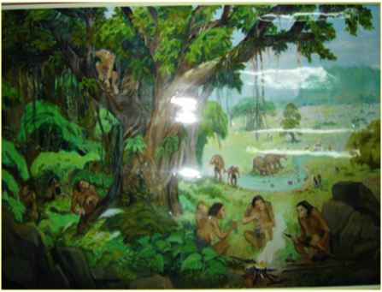
- HS tiếp nhận nhiệm vụ.
- GV đặt vấn đề: Hình ảnh trên đã cho chúng ta thấy được nền văn hóa thời kì tiền sử và cổ địa. Để tìm hiểu về nghệ thuật tạo hình tiền sử và cổ đại để từ đó sáng tạo tranh theo lối tạo hình đó, chúng ta cùng tìm hiểu
BÀI 4 : NGHỆ THUẬT TẠO HÌNH TIỀN SỬ VÀ CỔ ĐẠI.
HOẠT ĐỘNG 2 : HÌNH THÀNH KIẾN THỨC MỚI (Khám phá)
a. Mục tiêu: HS biết được nét, màu sắc, bố cục trong nghệ thuật thời tiền sử và cổ đại.
b. Nội dung: GV tổ chức chia nhóm HS và yêu cầu HS quan sát hình ảnh minh
hoạ trong SGK, kết hợp với tranh ảnh đã chuẩn bị, thảo luận về nét, màu sắc, bố
cục trong nghệ thuật thời tiền sử và cổ đại với các câu hỏi gợi ý.
c. Sản phẩm học tập: trình bày nội dung tìm hiểu của HS theo câu hỏi gợi ý, ý kiến thảo luận của HS
d. Tổ chức thực hiện:
HOẠT ĐỘNG CỦA GIÁO VIÊN – HỌC SINH | DỰ KIẾN SẢN PHẨM
Bước 1: GV chuyển giao nhiệm vụ học tập  - GV tổ chức chia nhóm HS và yêu cầu HS quan sát hình ảnh minh hoạ trong SGK, kết hợp với tranh ảnh đã chuẩn bị, thảo luận về nét, màu sắc, bố cục trong nghệ thuật thời tiền sử và cổ đại với các câu hỏi gợi ý:  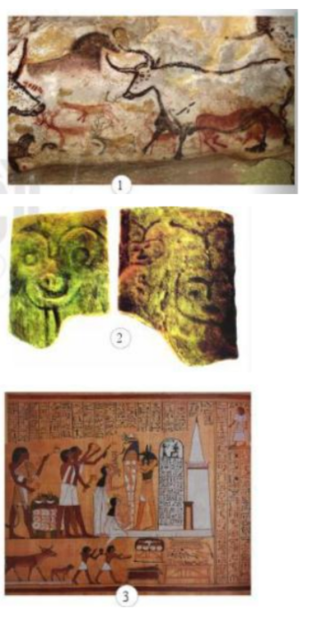  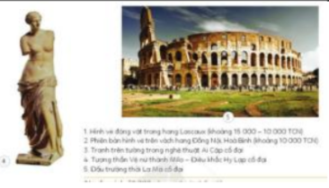  * Nét trong nghệ thuật thời kì tiền sử và cổ đại:  + Nét được sử dụng với mục đích gì trong những bức vẽ?  + Em có cảm nhận gì khi quan sát nét trong các bức vẽ?  * Màu sắc trong nghệ thuật thời kì tiền sử và cổ đại:  + Em thấy màu sắc trong các bức vẽ như thế nào?  + Em có biết người xưa đã tạo ra màu từ những nguyên liệu nào không?  * Bố cục trong nghệ thuật thời kì tiền sử và cổ đại:  + Nhận xét cách sắp xếp các nhân vật trong tranh.  + Không gian trong tranh được gợi tả như thế nào?  Bước 2: HS thực hiện nhiệm vụ học tập  + HS đọc sgk và thực hiện yêu cầu, ghi chép phần tìm hiểu theo các câu hỏi gợi ý .  + GV đến các nhóm theo dõi, hỗ trợ HS nếu cần thiết.  Bước 3: Báo cáo kết quả hoạt động và thảo luận  + GV gọi 2 bạn đại diện của 2 nhóm trình bày nội dung đã tìm hiểu. Các HS khác nhận xét, lắng nghe, nhận xét, bổ sung.  + GV gọi HS khác nhận xét, đánh giá.  Bước 4: Đánh giá kết quả, thực hiện nhiệm vụ học tập  + GV đánh giá, nhận xét, chuẩn kiến thức.  + GV bổ sung thêm | 1. Khám phá  - Hình 1 :  + Là một trong những hình vẽ tiêu biểu trong hang động thời kì tiền sử.  + Các bức vẽ diễn tả lại nhiều cảnh sinh hoạt như đi săn, đánh cá, voi mẹ bảo vệ voi con,...  + Nét vẽ linh hoạt, có nhấn nhá đậm nhạt gợi tả khối đúng hình dáng, động  tác, đặc trưng tư thế, thần thái của từng loài vật.  + Màu được tạo bởi khoáng chất tự nhiên pha với chất keo, có thể là keo xương động vật hoặc chất keo tự nhiên.  - Hình 2:  + Hình chạm khắc trên vách đá hang Đồng Nội, Hoà Bình có bốn hình chạm khắc trong đó có một hình nửa mặt người, hai hình mặt người đầy đủ mắt, mũi, miệng.  + Hình được chạm khắc theo đường viền chu vi mặt, nhìn theo hướng chính diện, mọc thẳng trên đỉnh đầu là nét đục lõm hình chữ Y,...  + Hình thứ tư trong hang Đồng Nội hình kiểu mặt thú: râu dê, mắt mở tròn xoe, mũi kiểu lợn với hai lỗ mũi hướng thẳng về phía trước, phần trên rất giống cặp sừng cong.  + Các hình chạm khắc thể hiện sinh động con người thời cổ thuộc văn hoá Hoà Bình, mang đậm dấu ấn tôn giáo nguyên thuỷ.  - Hình 3:  + Các tác phẩm, tranh vẽ thường được tìm thấy ở phần dưới của các mảng điêu khắc trên tường, trong các lăng  mộ.  + Chân dung con người là sản phẩm của hai góc nhìn khác nhau: chính diện và mặt nghiêng (mặt bên). Mắt,  tai và phần thân trên thường được mô tả trực diện. Trong khi đầu, hông, chân được mô tả nghiêng. Chúng  thường được thể hiện đối xứng.  + Một nhóm các chân dung thường được làm ngang bằng với một nhóm chân dung khác để tạo nên một hình ảnh đối xứng.  - Hình 4: Tượng thần Vệ Nữ thành  Milo là tác phẩm điêu khắc Hy Lạp cổ đại nổi tiếng nhất, khắc hoạ vị nữ thần tình yêu và sắc đẹp của người Hy Lạp.  + Tượng được làm bằng chất liệu cẩm thạch, tỉ lệ lớn hơn người thật, với chiều cao 203 cm nhưng đã bị mất hai tay.
HOẠT ĐỘNG 3: LUYỆN TẬP (Sáng tạo, thảo luận)
a. Mục tiêu: trình bày được ý tưởng cho bài vẽ tranh, lựa chọn được nội dung phù hợp vẽ bức tranh về đề tài ; trưng bày, giới thiệu và nêu được cảm nhận về sản phẩm
b. Nội dung: Hướng dẫn HS tìm ý tưởng sáng tạo cho sản phẩm tranh vẽ, tổ chức cho HS thực hành sáng tạo sản phẩm, hướng dẫn trưng bày, chia sẻ và nhận xét về tranh vẽ.
c. Sản phẩm học tập: ý tưởng bài vẽ tranh, tranh vẽ về đề tài, thông tin chia sẻ về sản phẩm tranh vẽ, ý kiến trao đổi nhóm, thảo luận, nhận xét
d. Tổ chức thực hiện:
HOẠT ĐỘNG CỦA GIÁO VIÊN – HỌC SINH | DỰ KIẾN SẢN PHẨM
Bước 1: GV chuyển giao nhiệm vụ học tập  Nhiệm vụ 1: Tìm ý tưởng  - GV hướng dẫn HS tìm ý tưởng sáng tạo theo các bước:  + Xác định nội dung, hình ảnh, bố cục của tranh  + Xác định cách tạo hình,  + Xác định phương pháp thực hành.  Nhiệm vụ 2: Thực hành:  - Lựa chọn đối tượng tạo hình theo các bước sau:  Bước 1: Vẽ nét tạo hình và chi tiết theo phong cách nghệ thuật đã chọn.  + Xác định bố cục của tranh  + Vẽ nét tạo hình  Bước 2: Vẽ màu theo đặc trưng phong cách nghệ thuật đã chọn. Lựa chọn màu sắc đúng với đặc trưng của phong cách tạo hình đã chọn, chú ý dùng màu sắc hài hoà, đậm nhạt cân đối. Có thể vẽ màu bằng mảng phẳng, không tạo khối hoặc có tạo khối.  Bước 3: Hoàn thiện bức tranh.  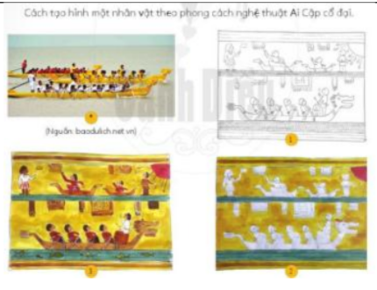  Nhiệm vụ 3: Luyện tập và thảo luận  - GV yêu cầu HS thực hành cá nhân, vẽ bức tranh theo phong cách nghệ thuật cổ đại yêu thích. Yêu cầu sử dụng cách vẽ hình nhân vật, màu sắc và bố cục theo phong cách tạo hình nghệ thuật cổ đại.  - GV tổ chức cho HS trưng bày sản phẩm trên bàn hoặc xung quanh lớp và nhận xét, đánh giá sản phẩm theo gợi ý:  + Bố cục của bức tranh nào có cách sắp xếp theo phong cách nghệ thuật cổ đại?  + Đường nét, màu sắc trong tranh có mang tinh thần của nghệ thuật cổ đại không?  + Em thích những điểm sáng tạo nào trong tranh?  + Qua bài học, em hiểu thêm điều gì về lịch sử nghệ thuật cổ đại?  + Theo em, chúng ta nên làm gì để bảo tồn và phát huy giá trị nghệ thuật cổ đại?  Bước 2: HS thực hiện nhiệm vụ học tập  - HS thực hiện bài vẽ tranh  - GV theo dõi, hỗ trợ trong quá trình thực hành  Bước 3: Báo cáo kết quả hoạt động và thảo  luận  - GV hướng dẫn HS trưng bày sản phẩm lên bảng hoặc xung quanh lớp để HS giới thiệu, chia sẻ về bức bức của mình về: nội dung, hình thức và lựa chọn bức tranh em yêu thích.  - GV gọi HS khác nhận xét, đánh giá.  Bước 4: Đánh giá kết quả, thực hiện nhiệm vụ học tập  GV đánh giá, nhận xét, chuẩn kiến thức,chuyển sang nội dung mới. | 2. Sáng tạo  - Ý tưởng sáng tạo : có nhiều ý tưởng sáng tạo khác nhau để vẽ thao cách tạo hình của nghệ thuật tiền sử và cổ đại. HS cần xác định đước các nét vẽ, chi tiết, bố cục, màu sắc cho giống với tạo hình của nghệ thuật cần mô phỏng.  - Thực hành :  Bước 1: Vẽ nét tạo hình và chi tiết theo phong cách nghệ thuật đã chọn.  + Xác định bố cục của tranh  + Vẽ nét tạo hình  Bước 2: Vẽ màu theo đặc trưng phong cách nghệ thuật đã chọn.  Lựa chọn màu sắc đúng với đặc trưng của phong cách tạo hình đã chọn, chú ý dùng màu sắc hài hoà, đậm nhạt cân đối. Có thể vẽ màu bằng mảng phẳng, không tạo khối hoặc có tạo khối.  Bước 3: Hoàn thiện bức tranh.  3. Thảo luận  - HS trưng bày sản phẩm trên bàn hoặc xung quanh lớp và nhận xét,  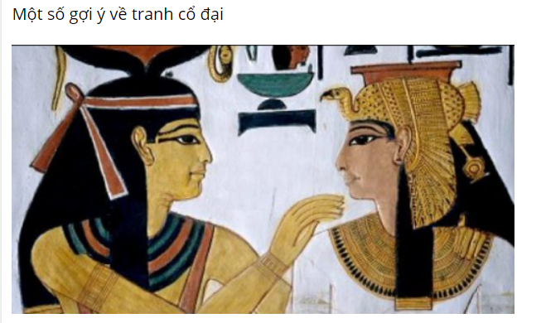  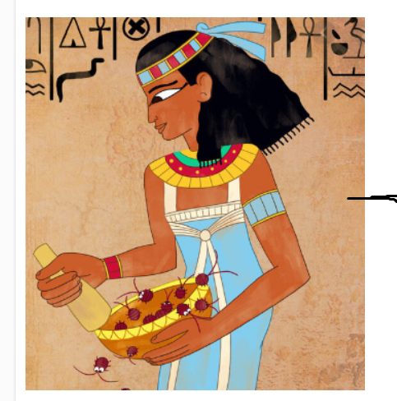  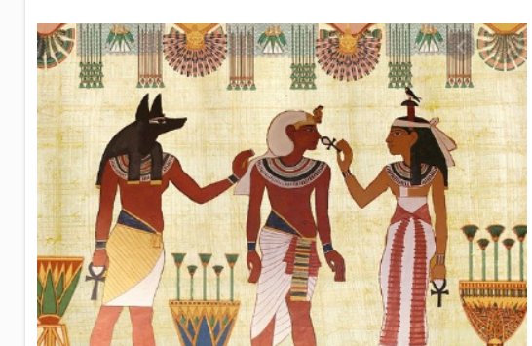  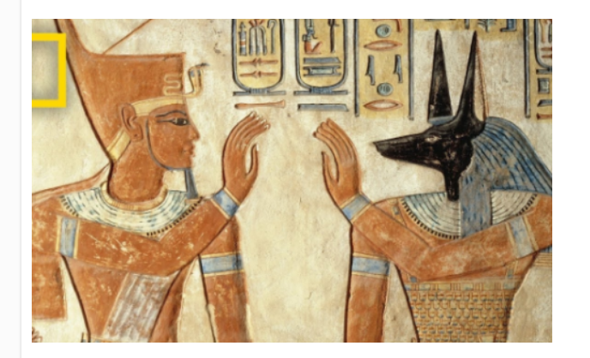
HOẠT ĐỘNG 4 : VẬN DỤNG
a. Mục tiêu: Thông qua hoạt động, HS biết sử dụng một số kiến thức đã học để nhận biết một số tác phẩm, sản phẩm mĩ thuật trong cuộc sống.
b. Nội dung:
- GV hướng dẫn HS tìm ý tưởng để ứng dụng vào bài học cuộc sống.
c. Sản phẩm học tập: ý tưởng vận dụng kiến thức bài học vào cuộc sống
d. Tổ chức thực hiện:
- GV yêu cầu :
+ Sưu tầm một số tranh ảnh về nghệ thuật thời tiền sử và cổ đại.
+ Vẽ các hình theo phong cách nghệ thuật cổ đại để trang trí cho các vật dụng hằng ngày.
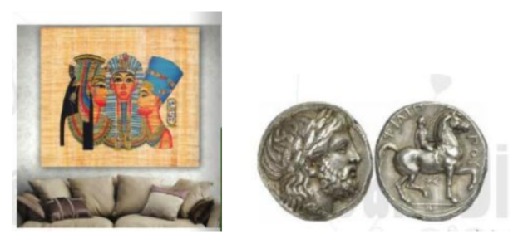
- HS tiếp nhận nhiệm vụ, về nhà thực hiện yêu cầu.
- GV nhận xét, đánh giá, hệ thống kiến thức bài học :
+ Nghệ thuật tiền sử và nghệ thuật cổ đại tồn tại trước Công nguyên hàng nghìn năm.
+ Nghệ thuật tiền sử và nghệ thuật cổ đại rất phát triển. Hình vẽ trong hang động thời tiền sử được sử dụng kĩ thuật diễn tả rất hiện thực.
+ Nghệ thuật Ai Cập cổ đại nổi tiếng với các kim tự tháp, bích họa còn tồn tại đếnngày nay. Nghệ thuật Hy Lạp cổ đại nổi tiếng với nền điêu khắc phong phú với những pho tượng chuẩn mực về tỉ lệ cơ thể người.
+ Vẽ theo phong cách nghệ thuật cổ đại là dựa vào cách tạo hình thời cổ đại để sáng tạo nội dung mới.
IV. HƯỚNG DẪN TỰ HỌC
- Bài vừa học :
+ Học thuộc nội dung bài học
+ Tiếp tục hoàn thành bài tập
- Bài sắp học :
+ Xem trước bài 5: Sáng tạo họa tiết trang trí

+ Chuẩn bị: SGK, giấy vẽ, màu vẽ...

